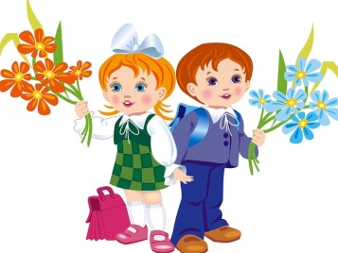
Занимаемся дома!
Музыкальные минутки-карантинки.
Подготовительная группа
Задачи: развиваем ритмичность движений, координацию;
развиваем эмоциональность;
продолжаем развивать чувство ритма, память, внимание.
- Приветствие. Добрый день, мальчики! – ответ.(придумываем любое приветствие)
Добрый день, девочки! – ответ(Варианты любые)
- Упражнение: Ходьба. Бег. Поскоки .
https://www.youtube.com/watch?v=mlT377_OHVk&feature=emb_logo
- А теперь помузицируем. Приготовьте пару предметов(палочки, карандаши, пластиковые крышечки, можно подключить ноги)
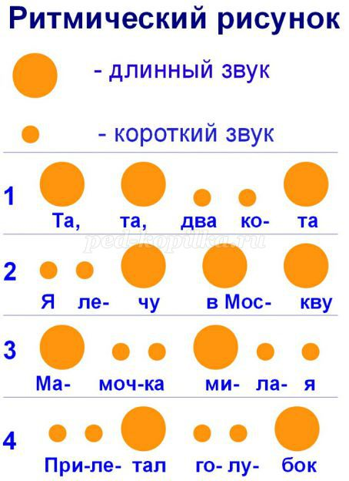
- Слушаем музыку. «Три подружки» композитора Д. Кабалевского
Какая музыка вам понравилась из 3х пьес?
https://www.youtube.com/watch?v=B2XTjri8OAw
Покажите выражением лица каждый характер девочек. Получилось?
Молодец!
5.Вспомним песенку «Мы первоклашки»
Вот и осень пришла,
Собираться пора
В дом огромный, что школой зовется.
Завершилась вчера
В детском саде игра.
Все прошло и уже не вернется.
Завершилась вчера
В детском саде игра.
Все прошло и уже не вернется.
Припев:
Сережки и Наташки,
Теперь мы первоклашки,
И смотрим на приятелей вчерашних свысока.
Они остались в садике:
Марины, Саши, Вадики.
Они еще не слышали школьного звонка.
Они еще не слышали школьного звонка.
На уроках не спят,
Только ручки скрипят
Над тетрадкой по чистописанью.
Только пишем мы так:
Все наперекосяк.
Ну, за что нам такие страданья!?
Только пишем мы так:
Все наперекосяк.
Ну, за что нам такие страданья!?
Припев.
Скоро будем мы знать,
Как читать и считать,
Как по химии опыты ставить.
Ведь учиться у вас
Мы пришли в первый класс.
С этим можно друг друга поздравить.
Ведь учиться у вас
Мы пришли в первый класс.
С этим можно друг друга поздравить.
Припев.
https://www.youtube.com/watch?time_continue=11&v=BVwCa8iF2-M&feature=emb_logo
Если не вспомнили, то учим!!!
«Маленькая страна»
https://www.youtube.com/watch?time_continue=30&v=7G-4stvjEwQ&feature=emb_logo
Пойте вместе со своими родными! До скорой встречи, мои дорогие!

